109年10月14日餐點
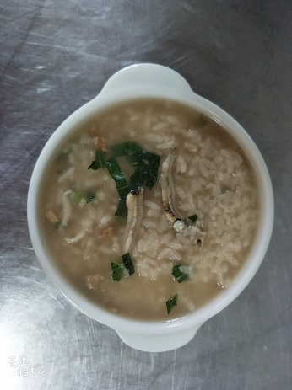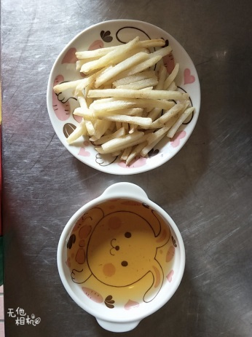
早餐(吻仔魚粥) 下午點心(薯條、麥茶)
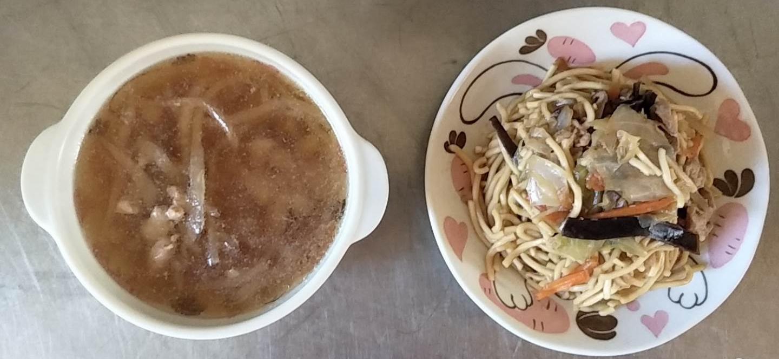
午餐(什錦炒麵、榨菜肉絲湯)

